**Curso em Video – Youtube**

**HTML5 e CSS3**

**Capítulo 16**

**Aula 02**

**Configurando as bordas, margens e paddings**

border-width: 10px;

            border-style: solid;

            border-color: darkslategray;

            padding-top: 10px;

            padding-right: 10px;

            padding-bottom: 10px;

            padding-left: 10px;

a {

            border-width: 10px;

            border-style: solid;

            border-color: red;

Como fica

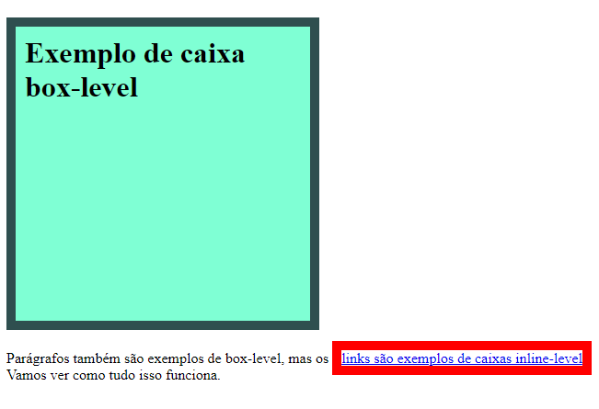

* Sempre que for configurar a margem ou o padding, comece no sentido horário, (top – right – bottom e left)
* A margem é importante para dar espaçamento entre caixas.
* A margem serve também para andar com uma caixa dentro de seu espaço na tela.
* Para centralizar uma caixa, utilize o **margin: auto;**

Outline

* Você pode desenhar um tracejado que fica dentro da margem, após a borda.
* Se usar o outline-style, você pode colocar vários tipos de linhas (pontilhadas, tracejadas, retas,...)
* Também tem o outline-width (altura), outline-offset (espaçamento entre a linha e o conteúdo) e o outline-color (cor).
* p {
* outline-style: double;
* outline-width: 0.3em;
* outline-color: blueviolet;
* outline-offset: 0.25em;

Como fica

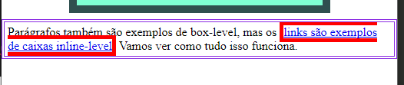

Short-hand

* É possível simplificar os códigos de border, padding, margin e outline
* Border sequência:
  + Border: border-width + border-style + border-color

EX: border: 10px solid darkslategray;

* Padding sequência:
  + Padding: top + rigth + bottom + left ou
  + Padding: valor único (quando todos os lados forem de mesma medida) ou
  + Padding: 2 valores (o primeiro valor vai representar cima e baixo – o segundo valor vai representar direita e esquerda).
* Margin:
  + margin: top + rigth + bottom + left ou
  + margin: valor único (quando todos os lados forem de mesma medida) ou
  + margin: 2 valores (o primeiro valor vai representar cima e baixo – o segundo valor vai representar direita e esquerda) ou
  + margin: top + auto + bottom + auto
* Outline sequência:
  + outline: outline-width + outline-style + outline-color

EX:

 h1{

            background-color: aquamarine;

            height: 300px;

            width: 300px;

            border: 10px solid darkslategray;

            padding: 10px;

            margin: 20px auto 40px auto;

            outline: 5px dashed salmon;

        }

Como fica:

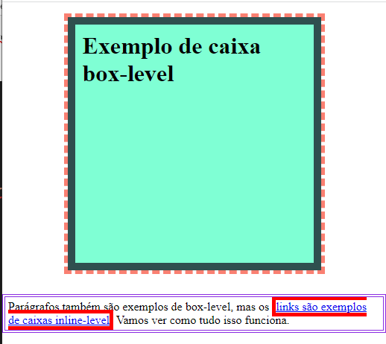

* Box sizing
  + Definição da altura e largura da caixa
  + Usar o height (altura) e width (largura)

EX:

 h1{

            height: 300px;

            width: 300px;

* Display inline e block;
  + Essa propriedade permite que seja possível alterar uma caixa box-level para uma caixa inline-level e o mesmo de maneira invertida.
  + No exemplo vamos alterar o a que é um inline-level para um box-level

Ex:

a {

            display: block;

Como fica:

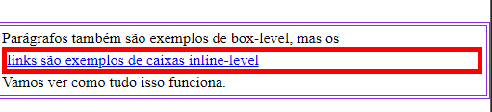

* Importante: ao transformar um box-level para inline-level, não é possível formatar o box-size.
* Para que seja possível alterar o tamanho e a altura, do caso acima (um inline-level) usar o display: inline-block;

Uma boa prática é usar o devtools para visualizar melhor as configurações nas caixas (margens, bordas, peddings,...)

Para acessar o devtools é só ir no navegador, clicar com o botão direito do mouse e colocar inspecionar.